**12. Какими цифрами на рисунке обозначены генеративные органы цветка, которые содержат мужские половые клетки?**

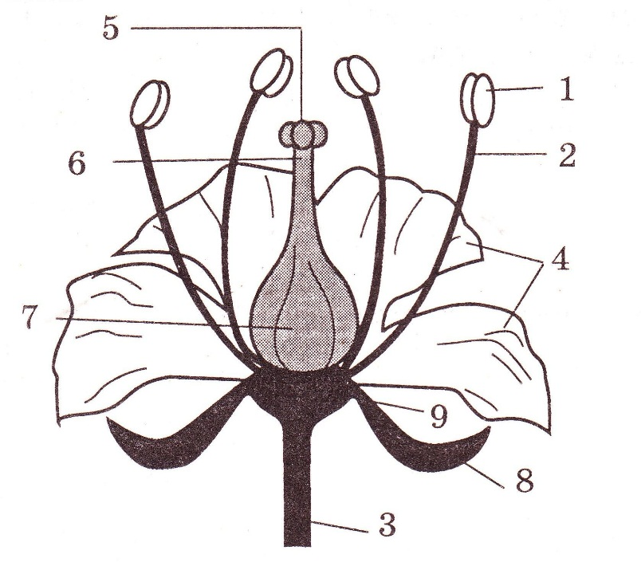

13. **Какими цифрами на рисунке обозначены генеративные органы цветка, которые содержат женские половые клетки?**

